大连光源
一、综述及基本情况
1、总体情况
大连光源（Dalian Coherent Light Source，英文简称DCLS），全称为“基于可调极紫外相干光源的综合实验研究装置”，是由国家自然科学基金委资助，中国科学院大连化学物理研究所和上海应用物理研究所联合资助的重大仪器研制项目，坐落于大连市长兴岛经济技术开发区。这是我国第一台自由电子激光大型用户装置，也是世界上唯一工作在极紫外波段的自由电子激光装置，是世界上最亮的极紫外光源。
2018年7月12日，大连光源正式通过了现场验收。经过严格的验收鉴定，各验收小组认为项目组提交的验收资料齐全，项目管理规范，经费使用合理，符合验收要求。专家组一致认为，该项目完成了实施方案规定的研制任务，达到了项目预期目标，同意项目通过验收。
目前，大连光源整体运行情况良好，单个脉冲长度为皮秒或百飞秒量级，包含超过100万亿（10¹⁴）个光子，波长可在整个极紫外区域（50-150纳米）完全连续可调，具有完全的相干性。此外，大连光源研发团队还在世界上首次在种子型自由电子激光中采用了“taper波荡器”技术，使得HGHG模式的极紫外激光脉冲峰值功率达到了210微焦，是设计指标的2倍。2018年度，大连光源总体运行平稳，整体光源性能得到进一步优化，出光品质得到明显提升，有效保障了科学研究的开展。
2、总体目标与学术方向
大连光源的总体目标是研制一套基于HGHG模式的可调极紫外自由电子激光相干光源的综合实验装置。通过发展具有国际领先水平的HGHG模式的可调极紫外相干光源以及利用这一性能优越光源的实验研究装置，将先进相干光源的发展和高灵敏度探测方法的发展紧密结合起来，开发出独到的探测实验技术，并且将这些新的实验方法通过特殊实验研究装置的研制，应用于与能源相关的重要基础物理化学问题的研究。
大连光源共有6个实验站正在开展科学研究，分别用于开展光化学、中性水团簇、交叉分子束、气溶胶、自由基光谱动力学等能源化学领域的研究工作，部分工作已取得较好的进展。2018年度，发表高水平学术论文2篇，光源项目负责人受邀到德国、台湾等地开展学术报告，介绍大连光源的建设和运行情况。
大连光源的科学目标是紧密围绕能源化学若干重大科学问题，开展前沿性、基础性研究，力求在燃烧、表界面催化、团簇结构、大气雾霾化学等领域取得重要突破。在已经开展的实验中，科研人员已经取得了一些重要进展。例如，科研人员利用大连光源，进行了水分子研究方面取得新进展。水是人类重要的生命因素，水无时无刻不在影响着自然界的各类活动，人类生存和社会发展都离不开水。尽管水分子的化学组成简单，仅是由1个氧原子和2个氢原子组成，但其存在很多反常的性质，且人类对其在物理、化学、生物过程中的作用机理知之甚少，例如氢键的构成等。利用大连光源，科研人员对水分子在极紫外波段的光解动力学进行了系统性的研究，发现了罕见的三体解离过程和高振转分布的产物·OH自由基，这些发现将帮助人类理解星际中·OH自由基的产生和能级分布。此外，结合红外光谱技术，科研人员首次测得水中性团簇（三聚体、四聚体、五聚体）的红外光谱，获得团簇的结构信息，深入解析了水中氢键的构成，对于理解空气中水分子的聚集过程（雾霾过程的重要部分）有着重要意义。
作为第一个国际用户，英国皇家学会院士，Bristol大学Mike Ashfold教授专程到大连光源开展了两周的实验数据采集，用于星际化学研究工作中，对大连光源的性能给予了高度评价。
3、组织框架与视察交流
大连光源的总体负责人是杨学明院士，运行维护负责人是张未卿研究员，组织架构如图1所示。
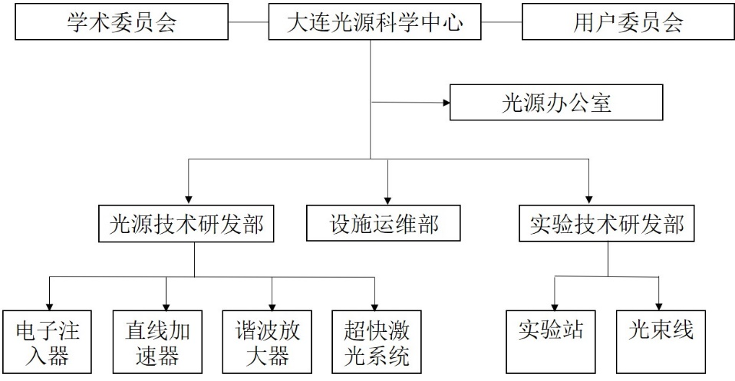
图1 大连光源组织框架图
2018年4月16日，辽宁省委书记陈求发专程到大连光源进行参观调研，听取了光源装置运行和后期建设的汇报。
2018年5月，大连光源还参加了全国科技活动周北京主会场的展览，向公众展示了装置的性能和用途，并获得了“最受公众喜爱项目”称号。
二、研究进展与成果
2018年，多个科研团队利用大连光源，取得了一系列重要科研进展。部分用户的代表性成果摘选如下：
- 水分子极紫外光解离动力学研究
水分子科学是最前沿的科学难题之一，气相水分子的极紫外波段光化学解离对于星际化学领域的研究具有重要的意义。水分子光解离产生OH自由基是星际中羟基的重要来源，水分子三体解离产生氧原子是星际和行星大气中氧气的重要来源之一。实验人员利用大连光源的分子光化学实验站装置，对水分子进行了极紫外波段光解离研究，这在国际上尚属首次。其中111.5nm光激发水分子到F电子态，并测量了水分子在F电子态的解离产物OH的量子态分布和空间角分布。实验结果显示水分子在F电子态的解离涉及到复杂的非绝热解离动力学过程。水分子在高里德堡态的光解动力学研究在星际化学和大气化学中有重要的作用，可以对行星大气演化的研究提供基础光谱数据。该研究成果发表于J. Chem. Phys，并被选为Editor’s pick。
水分子在115.2nm的光解也取得了非常重要的实验结果，发现水分子解离生成氢原子和羟基自由基，其中部分羟基自由基的转动速度快于振动，即羟基自由基处于超转动激发态。最近的天文观测发现了在金牛星系的星云中处于高转动激发的羟基自由基的谱线，而这些谱线的唯一来源便是水分子的极紫外光化学过程。因此本实验说明了水分子极紫外光化学研究对星际化学有重要的意义。该工作已经被《自然•通讯》（Nature Communication）接收，正在刊印中。
- 烷烃分子的光化学过程研究
英国皇家学会院士，英国Bristol大学Michael Ashfold教授在大连光源开展了合作研究。乙烷分子是土星的行星Titan的主要气体，其表面发现了大量的乙烷液体-“乙烷湖”。因此乙烷分子光化学反应在Titan大气中有极重要的作用。合作研究团队在大连光源分子光化学实验站开展了为期两周的合作研究，利用高亮度极紫外光研究了乙烷和甲烷分子在118-140nm波段的光化学过程，测量了甲基和亚甲基解离通道的动力学。这些研究对Titan大气模型研究有极重要的意义。
SCI收录论文数 | 论文引用数 | 国外发表论文数 | 用户相关论文数 | 获省部级以上奖数 | 发明专利授权 | 实用新型专利授权 | 软件著作权
2 | 6 | 2 | 2 | 0 | 3 | 7 | 0
三、设施建设、运行与改造
2018年，大连光源正式通过了验收，进入运行阶段。经过对光源各个系统进行大量的机器调整和优化，大连光源各项性能指标都达到了设计要求，受到了验收组专家和用户的一致好评。2018全年度，光源总共运行时间为6624小时，用户供光时间为3684小时，用户用光期间故障机时为192小时，用户平均无故障平稳连续用光时间占比95%。整体而言，光源无故障运行时间占比97.1%。电力系统、工艺冷却水系统、恒温恒湿空调系统、恒温水系统以及压缩空气系统做到了全年无休，为光源的连续平稳运行提供了有力的支撑。
2018年，运行团队对大连光源进行了全方位的运行维护工作。上半年，利用寒假期间，对已有设备进行了充分的维护检修工作，保证各子系统运行平稳流畅，为机器的状态的优化提供了保证。下半年，在通过验收后，运行团队对光源进行了进一步的维护工作，排除了一些潜在的隐患，对自由电子激光的各项参数进行了优化，改善了用户的用光条件以及便利性，提供了更多的用户机时，光源进入了相对平稳的连续运行状态，最大限度的保证了用户的连续用光时间，达到了预期的运行目标。
设施名称 | 设施运行总机时 | 用光调束机时 | 提供束流机时 | 机器优化与研究机时 | 用户实验机时 | 故障机时 | 其他
大连光源 | 6624 | 1152 | 3648 | 1632 | 3648 | 192

设施名称 | 实验束线数 | 实验站（终端）数 | 用户单位数 | 用户申请实验课题数 | 用户完成实验课题数 | 用户实验参加人数 | 用户实验涉及领域及比例 | 故障机时
大连光源 | 4 | 6 | 6 | 10 | 10 | 29 | 物理学，28.6%；化学，71.4% | 192

设施 | 用户总数 | 院内 | 院外 |  | 其中
 |  |  | 国内 | 国外 | 大学 | 研究所 | 政府机构 | 企业 | 其他
大连光源 | 6 | 1 | 4 | 1 | 5 | 1 | 0 | 0 | 0
四、科技队伍与人才培养
大连光源目前共有运行维护和实验研究团队55人。为了加强各系统工作人员对光源的了解，增加专业技能与知识，更好地运行光源为用户服务，光源相关负责人于2018年进行了一系列重要地专题讲座培训班，包括：辐射防护安全培训、自由电子激光物理培训、自由电子激光调束培训、微波技术培训以及光学同步系统培训。通过这些培训，光源相关运行人员的相关专业知识更加深入全面，为光源的平稳运行提供了更好的保障。
设施人员总数 | 按岗位分 |  |  | 按职称分 |  |  | 学生 |  |  | 在站博士后 | 引进人才*
 | 运行维护人员 | 实验研究人员 | 其他 | 高级职称人数 | 中级职称人数 | 其他 | 毕业博士 | 毕业硕士 | 在读研究生
55 | 42 | 13 | 0 | 21 | 20 | 14 | 0 | 0 | 2 | 1 | 5
*指通过人才项目引进的人才
五、合作与交流
国际方面，德国马克斯-普朗克生物物理化学研究所所长、哥廷根大学Alec Wodtke教授申请了专项经费，决定在大连光源建设实验站，目前已取得初步合作进展。2018年底，德国马克斯-普朗克生物物理化学研究所、哥廷根大学、中国科学院、大连化学物理研究所准备共同签订四方合作协议（德方两家已签字），共同投资450万欧元，计划于2019年在大连光源建立表面化学研究实验站，主要研究能源转化过程中的催化机制，结合光源和分子束技术，有望深入揭示分子与表面之间的化学反应及传能机理，推动催化分子机理的研究和发展。这是大连光源第一个取得实际进展的国际合作项目，为2019年实验站的建设奠定了基础。
国内方面，多个科研团队已与大连光源团队达成合作意向。中科院生态环境研究中心束继年研究员团队计划在大连光源建立专门研究雾霾成因的气溶胶实验站，主要分析大气化学中中性团簇的精细结构，揭示气溶胶的成核动力学机制，希望能够更深入地理解雾霾成因；中国科学技术大学胡水明教授团队计划利用大连光源高亮度的极紫外激光，结合原子井痕量分析技术，进行稀有放射性同位素的灵敏探测，从而开展地下水、冰川样品和其他环境水样品的测年工作，是碳14方法的有力补充；上海交通大学齐飞教授是国际燃烧动力学领域的著名专家，其团队计划利用大连光源，更加细致地研究燃烧过程，将有助于充分了解发动机燃烧过程中复杂的流体反应体系，从而实现先进发动机的高效率燃烧和低污染排放。
大连化物所围绕大连光源的研发和利用，于2018年分别举办了“第八届海峡两岸化学动力学研讨会”、“大连化物所-力学所学术交流会议”等重要学术交流会议。
六、大事记
4月16日，辽宁省委书记陈求发到大连光源现场进行考察调研。
6月15日，验收专家组到大连光源开展实地考核验收工作。
7月12日，大连光源正式获批通过验收，开始进入正式运行阶段。
七、单位通讯录
单位：中国科学院大连化学物理研究所
地址：辽宁省大连市中山路457号（邮编：116023）
电话：0411-84379956
网址：http://www.dicp.ac.cn
联系人：孙洋
电子邮箱：ysun@dicp.ac.cn
八、编委及责任编辑
编 委：张未卿
责任编辑：孙 洋

